**ПРАВИТЕЛЬСТВО РОССИЙСКОЙ ФЕДЕРАЦИИ**

**НАЦИОНАЛЬНЫЙ ИССЛЕДОВАТЕЛЬСКИЙ УНИВЕРСИТЕТ**

**«ВЫСШАЯ ШКОЛА ЭКОНОМИКИ»**

Факультет компьютерных наук

Департамент программной инженерии

СОГЛАСОВАНО УТВЕРЖДАЮ

Научный руководитель, Академический руководитель ОП

старший преподаватель департамента “Программная инженерия”, профессор

больших данных и информационного департамента программной инженерии

поиска

_________________ М. К. Горденко ___________________ Н. К. Павлочев

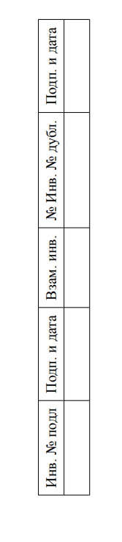 «____» __________________ 2023 г. «____» __________________ 2023 г.

**БОТ ПО ПОИСКУ РЕПЕТИТОРОВ ДЛЯ СТУДЕНТОВ**

**Техническое задание**

**ЛИСТ УТВЕРЖДЕНИЯ**

**RU.17701729.05.09-01 ТЗ 01-1-ЛУ**

**Исполнитель:**

Студент группы БПИ223

____________________А. Мусаев

«____» __________________ 2023 г.

**БОТ ПО ПОИСКУ РЕПЕТИТОРОВ ДЛЯ СТУДЕНТОВ**

**Техническое задание**

**RU.17701729.05.09-01 ТЗ 01-1-ЛУ**

**Листов: 21**

**АННОТАЦИЯ**

Техническое задание – это основной документ, определяющий цель, набор требований, структуру, свойства, методы и порядок создания программного продукта, в соответствии с которым производится разработка программы, ее тестирование и приемка, исключающий двусмысленность толкования разными исполнителями.

Техническое задание по проекту “Бот по поиску репетиторов для студентов” содержит следующие разделы:

1. «Введение»
2. «Основание для разработки»
3. «Назначение разработки»
4. «Требование к программе»
5. «Требование к программной документации»
6. «Технико-экономические показатели»
7. «Стадии и этапы разработки»
8. «Порядок контроля и приемки»
9. «Источники»

В разделе “Введение” указаны наименование и краткая характеристика области применения программы.

В разделе “Основание для разработки” указан документ, на основании которого ведется разработка, и наименование темы разработки.

В разделе “Назначение разработки” указано функциональное и эксплуатационное назначение продукта.

В разделе “Требование к программе” содержатся основные требования к функциональным характеристикам, к надежности, к условиям эксплуатации, к составу и параметрам технических средств, к информационной и программной совместимости, к маркировке и упаковке, к транспортировке и хранению, а также специальные требования.

В разделе “Требование к программной документации” содержатся предварительный состав программной документации и специальные требования к ней.

В разделе “Технико-экономические показатели” содержатся ориентировочная экономическая эффективность, предполагаемая годовая потребность, экономические преимущества разработки программы.

В разделе “Стадии и этапы разработки” содержатся стадии разработки, этапы и содержание работ.

В разделе “Порядок контроля и приемки” указаны общие требования к приемке работ.

В разделе “Источники” указаны ссылки на источники, которые были использованы при разработке.

Настоящий документ разработан в соответствии с требованиями:

1. ГОСТ 19.103–77 Обозначения программ и программных документов
2. ГОСТ 19.104–78 Основные надписи
3. ГОСТ 19.105–78 Общие требования к программным документам
4. ГОСТ 19.106–78 Требования к программным документам, выполненным печатным способом

Изменения к техническому заданию оформляются согласно ГОСТ 19.603–78, ГОСТ 19.604–78.

**СОДЕРЖАНИЕ**

**АННОТАЦИЯ 2**

**СОДЕРЖАНИЕ 4**

**1 ВВЕДЕНИЕ 5**

**2 ОСНОВАНИЕ ДЛЯ РАЗРАБОТКИ 6**

**3 НАЗНАЧЕНИЕ РАЗРАБОТКИ 7**

**4 ТРЕБОВАНИЯ К ПРОГРАММЕ 8**

**5 ТРЕБОВАНИЯ К ПРОГРАММНОЙ ДОКУМЕНТАЦИИ 14**

**6 ТЕХНИКО-ЭКОНОМИЧЕСКИЕ ПОКАЗАТЕЛИ 16**

**7 СТАДИИ И ЭТАПЫ РАЗРАБОТКИ 18**

**8 ПОРЯДОК КОНТРОЛЯ И ПРИЕМКИ 20**

**СПИСОК ИСПОЛЬЗОВАННЫХ ИСТОЧНИКОВ 21**

**1 ВВЕДЕНИЕ**

* 1. **Наименование программы**

Наименование программы – “Бот по поиску репетиторов для студентов”.

Наименование программы на английском языке – “Bot for Finding Tutors for Students”.

Краткое наименование программы – “Бот по поиску репетиторов”.

* 1. **Краткая характеристика области применения**

“Бот по поиску репетиторов для студентов” – Telegram-бот благодаря которому студенты смогут регистрироваться как репетиторы, другие же студенты смогут оставлять свои заявки с конкретными требованиями к репетиторам, репетиторы будут откликаться на данные заявки и тратить свои отклики, за отклики придется платить, студентам выводится список отозвавшихся репетиторов, и они смогут выбрать нужного, в результате выполнения работы оставляя отзыв о репетиторе.

Основная цель разрабатываемой программы – улучшить и обезопасить поиск репетиторов для студентов. **2 ОСНОВАНИЯ ДЛЯ РАЗРАБОТКИ**

**2.1. Документ(-ы) на основании которого(-ых) ведётся разработка**

Основанием для разработки является учебный план подготовки бакалавров по направлению 09.03.04 «Программная инженерия» и утвержденная академическим руководителем тема курсового проекта.

**2.2. Наименование темы разработки**

Наименование темы разработки – “Бот по поиску репетиторов для студентов”.

Условное обозначение темы разработки – “Бот по поиску репетиторов”.

**3 НАЗНАЧЕНИЕ РАЗРАБОТКИ**

**3.1. Функциональное назначение разработки**

Программа “Бот по поиску репетиторов для студентов” будет выполнять роль посредника между репетитором и студентом.

Основной функционал программы будет связан с объявлениями репетиторов.

Пользователи разделяются на 2 категории: репетитор и ученик. При первом использовании бот будет спрашивать, хочет человек зарегистрироваться как репетитор или нет. В случае если да – он предоставит возможность зарегистрироваться, создавать новые объявления, редактировать имеющиеся объявления, проверять оплату своих услуг, а также просматривать отзывы о себе.

В случае если человек не захочет регистрироваться как репетитор – пользователь будет идентифицироваться как ученик и сможет просматривать объявления репетиторов, откликаться на них, в случае отклика ученику будут предоставлены данные Telegram аккаунта репетитора и возможность оплатить услугу.

Оплаченная сумма будет храниться у бота пока ученик не нажмет кнопку “Выполнено”, давая боту знать, что репетитор выполнил свою часть сделки. В случае невыполнения условий договора в течение 2 недель – деньги будут возвращены ученику, если репетитор не подаст апелляцию. По итогу сделки ученик будет иметь возможность оставить отзыв о работе репетитора.

**3.2. Эксплуатационное назначение**

“Бот по поиску репетиторов для студентов” будет использоваться студентами для продвижения своих услуг репетиторства, а также для поиска достаточно квалифицированного студента для объяснения тяжелых тем и помощи в учебе, подготовке к сессии.

**4 ТРЕБОВАНИЯ К ПРОГРАММЕ**

**4.1. Требования к функциональным характеристикам.**

Программа состоит из двух основных компонентов: клиентской и серверной частей, между которыми должно быть налажено взаимодействие.

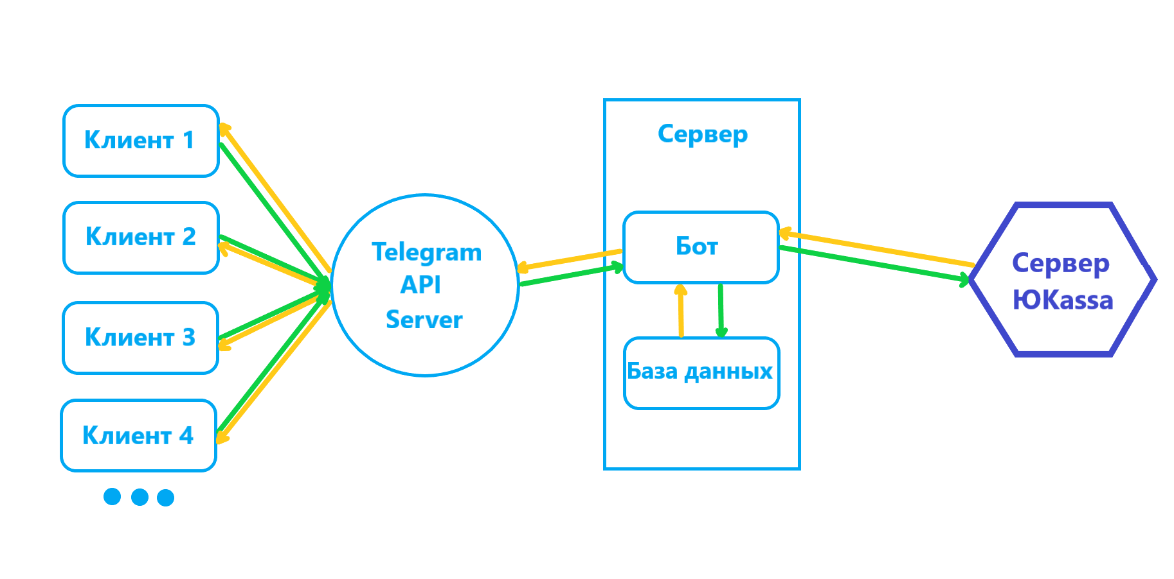

Здесь: зеленые стрелки – запросы, желтые – ответы. Подробнее о взаимодействиях клиентской и серверной частей рассмотрим в пункте **4.1.2.**

**4.1.1. Требования к серверной части.**

Серверная часть представляет из себя сервер, с реализованным на нем ботом, который будет получать апдейты от Telegram API Server, отправлять результат обратно в него, а также корректно взаимодействовать с базой данных для получения информации о пользователях, репетиторах и объявлениях. Бот также должен иметь возможность отправлять запросы на сервер ЮKassa.

У самого бота должны быть реализованы функции регистрации репетиторов, создания заявок, поиска заявок, написания отзывов и пополнения кошелька. Для удобства стоит добавить в него inline-кнопки и обычные кнопки.

В базе данных должны храниться: id пользователей, username пользователей, имя, фамилия, курс, номер телефона, почта, ВУЗ, факультет, статус: клиент/репетитор, состояние бота.

**4.1.2. Требования к взаимодействию клиентской и серверной частей.**

Взаимодействия между клиентской и серверной частями будет реализовано через Telegram API Server.

Когда пользователь будет взаимодействовать с ботом через свой Telegram клиент, клиент будет отправлять запрос на Telegram API Server, Telegram API Server понимает, что это обращение к боту, и отправляет ему соответствующий апдейт по технологии Long-Polling. Как работает технология Long-Polling: бот постоянно с каким-либо интервалом опрашивает сервер на наличие новых апдейтов, если апдейт есть – он его принимает и обрабатывает, если нет – то по истечению определенного времени отправляет новый запрос на API Server. При наличии апдейта обрабатывает его и, при необходимости, отправляет запросы Базе данных или Серверу Юкасса, через который будет производиться оплата. Бот ждет ответа, принимает и обрабатывает его, отправляет свой ответ Telegram API Server, а тот, в свою очередь, отправляет результат пользователю.

**4.1.3. Требования к клиентской части.**

Клиентская часть будет представлять из себя Telegram-клиент пользователя, через который пользователь сможет отправлять запросы боту.

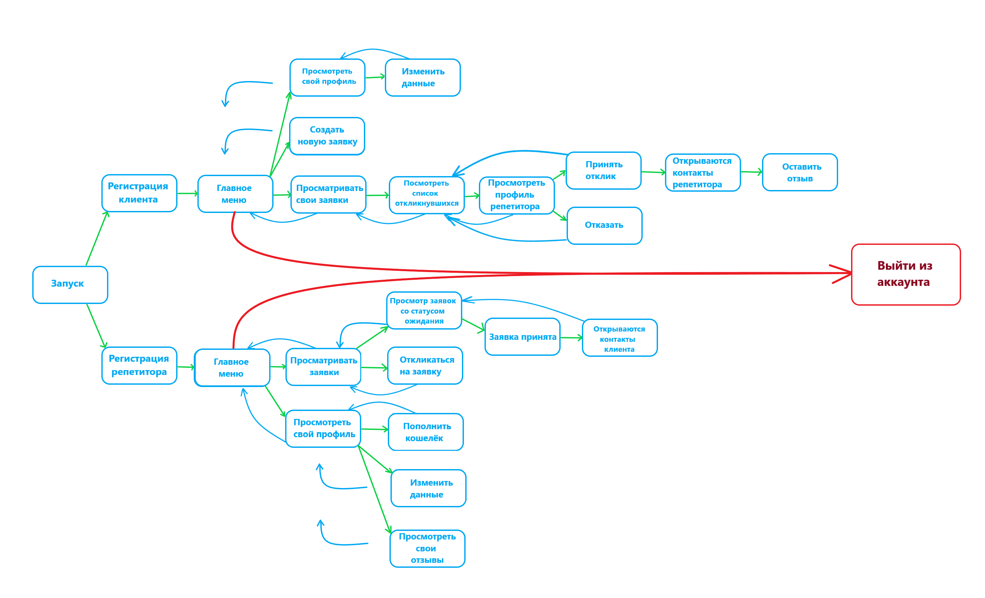

Здесь изображена схема работы клиентской части. Некие функции, которые может запускать пользователь.

При запуске бота, а точнее при выполнении команды /start, начнется работа с нашим ботом, отправится сообщение с кратким описанием работы бота и откроется возможность зарегистрироваться или войти как клиент/репетитор.

**4.1.3.1. Функции клиента**

**Регистрация:** прежде чем начать работу с ботом, клиент должен зарегистрироваться, при регистрации будут требоваться такие данные: имя, фамилия, курс, номер телефона, почта. А также будет возможность выбрать ВУЗ и Факультет из списка.

**Главное меню клиента:** после входа/регистрации клиент будет направлен в главное меню, где у него будет выбор:

1. **Просмотреть свой профиль**: клиенту откроется его профиль, с данными при регистрации, а также именем пользователя в Telegram. Там же будет возможность перейти во вкладку изменения данных, кроме имени пользователя Telegram. А также будет возможность вернуться в главное меню.
2. **Создать новую заявку:** у клиента будет возможность оставить свою заявку с несколькими полями для заполнения:

**Тема заявки:** требуется написать предмет и коротко о своей заявке.

**Описание заявки:** требуется ввести описание требуемых знаний и информацию о своей заявке.

**Цена:** требуется коротко написать цену.

**Изображение:** имеется возможность приложить изображение при необходимости.

Имеется возможность вернуться в главное меню.

1. **Просмотреть свои заявки:** у клиента будет возможность просмотреть все оставленные им заявки и **просмотреть список откликнувшихся** на заявку репетиторов. При просмотре списка, будет возможность **просмотреть профиль репетитора,** в котором будут скрыты его контактные данные**,** после просмотра, будет возможность принять его отклик или отказать ему. В случае если отклик был принят, и вы и репетитор **получаете контактные данные друг друга**. После проведения сделки, будет возможность **оставить отзыв и оценить работу репетитора.** Имеется возможность вернуться в главное меню.
2. **Выйти из аккаунта клиента:** эта функция вернет вас в меню выбора входа.

**4.1.3.2. Функции репетитора**

**Регистрация:** прежде чем начать работу с ботом, репетитор должен зарегистрироваться, при регистрации будут требоваться такие данные: имя, фамилия, курс, номер телефона, почта. А также будет возможность выбрать ВУЗ и Факультет из списка.

**Главное меню репетитора:** после входа/регистрации репетитор будет направлен в главное меню, где у него будет выбор:

1. **Просмотреть заявки:** при выборе этой функции репетитору нужно будет выбрать ВУЗ и факультет потенциальных клиентов, далее ему откроется список заявок этого факультета, где будут указаны **темы заявок**, при чрезмерно большом списке, будет возможность листать страницы списка. Далее можно будет просмотреть более подробную информацию заинтересовавшей заявки, и при удовлетворении **откликнуться на нее**. Впоследствии вернувшись на страницу просмотра заявок, репетитор будет иметь возможность **просмотреть список заявок с ожиданием** ответа на его отклик.

**В случае, если заявка принята,** репетитору и клиенту откроются контактные данные друг друга. Имеется возможность вернуться в главное меню.

1. **Просмотреть свой профиль:** при просмотре профиля, репетитор сможет просмотреть свои данные при регистрации, включая имя аккаунта Telegram, а также **изменить их**, кроме имени аккаунта Telegram. Кроме этого, он может перейти на страницу отзывов и на страницу кошелька. На странице отзывов ему откроется список его отзывов с оценками и его рейтинг, а на странице кошелька он сможет увидеть свой баланс и пополнить его при необходимости. Имеется возможность вернуться в главное меню.
2. **Выйти из аккаунта репетитора:** эта функция вернет вас в меню выбора входа.

**4.2. Требования к надежности.**

**4.2.1. Требования к обеспечению надежного (устойчивого) функционирования программы.**

Пользователю, использующему Телеграмм-клиент, должен быть предоставлен непрерывный доступ к Telegram-боту, расположенному на сервере. Сервер должен работать непрерывно, ровно, как и Telegram-бот.

**4.2.2. Время восстановления после отказа.**

В случае отказа работы серверной части и последующей недоступности Telegram-бота, время восстановления не должно превышать одни рабочие сутки.

**4.2.3. Отказ из-за некорректных действий и входных данных пользователя.**

Работа серверной части не должна завершаться аварийно ни при каких входных данных и действиях со стороны клиента.

**4.3. Условия эксплуатации.**

**4.3.1. Климатический условия.**

Требований к климатическим условиям эксплуатации не предъявляется.

**4.3.2. Требования к видам обслуживания.**

Обслуживание не требуется.

**4.3.3. Требования к численности и квалификации персонала.**

Требуется один человек, для запуска Телеграм-бота на сервере. Особой квалификации не требуется.

**4.4. Требования к составу и параметрам технических средств.**

**Минимальные требования для корректной эксплуатации:**

1. Android 4.1+ или iOS 12.0 или PC.
2. Доступ к сети интернет.
3. Установленный Telegram-клиент.

**4.5. Требования к информационной и программной совместимости.**

Telegram-бот будет писаться на языке Python с использованием асинхронной библиотеки “AIOgram” и библиотеки “tkinter”. Среда разработки – “Visual Studio Code”. Разработка ведется для операционных систем, имеющих доступ к Telegram-клиенту.

**4.6. Требования к маркировке и упаковке.**

Программа поставляется в виде архива в формате .zip с содержащимися в нем: программной документацией, самим Telegram-ботом и презентацией.

Требования к маркировке не предъявляются.

**4.7. Требования к транспортировке и хранению.**

Бот будет храниться на специально выделенном сервере.

Требования к транспортировке не предъявляются.

1. **ТРЕБОВАНИЯ К ПРОГРАММНОЙ ДОКУМЕНТАЦИИ**

**5.1. Состав программной документации.**

– "Бот по поиску репетиторов для студентов". Техническое задание (ГОСТ 19.201–78);

– "Бот по поиску репетиторов для студентов". Пояснительная записка (ГОСТ 19.404–79);

– "Бот по поиску репетиторов для студентов". Программа и методика испытаний (ГОСТ 19.301–79);

– "Бот по поиску репетиторов для студентов". Руководство оператора (ГОСТ 19.505–79);

– "Бот по поиску репетиторов для студентов". Текст программы. (ГОСТ 19.401–78);

**5.2. Специальные требования к программной документации.**

Документы к программе должны быть выполнены в соответствии с ГОСТ 19.106–78 и ГОСТами к каждому виду документа (см. п. 5.1.);

Пояснительная записка должна быть загружена в систему Антиплагиат через LMS «НИУ ВШЭ». Лист, подтверждающий загрузку пояснительной записки, сдается в учебный офис вместе со всеми материалами не позже, чем за день до защиты курсовой работы.;

Техническое задание и пояснительная записка, титульные листы других документов должны быть напечатаны, подписаны академическим руководителем образовательной программы 09.03.04 «Программная инженерия», руководителем разработки и исполнителем перед сдачей курсовой работы в учебный офис не позже одного дня до защиты;

Документация и программа также сдается в электронном виде в формате .pdf или .docx. в архиве формата .zip или .rar;

За один день до защиты комиссии все материалы курсового проекта:

– техническая документация,

– программный проект,

– исполняемый файл,

– отзыв руководителя

должны быть загружены одним или несколькими архивами в проект дисциплины «Курсовой проект 2023–2024» в личном кабинете в информационной образовательной среде LMS (Learning Management System) НИУ ВШЭ.

1. **ТЕХНИКО-ЭКОНОМИЧЕСКИЕ ПОКАЗАТЕЛИ**

**6.1. Ориентировочная экономическая эффективность.**

Экономическая эффективность продукта прямо пропорциональна количеству использующих его пользователей и ценам предоставляемых ими услуг. Бот будет взимать 5% денег, передаваемых репетитору за услугу.

**6.2. Предполагаемая потребность.**

В данном продукте нуждаются студенты, желающие заработать денег и студенты, желающие найти себе репетитора по конкретному предмету.

Предполагаемая потребность обуславливается тем фактом, что на данный момент не имеется достаточно простой и удобной платформы для поиска репетиторов, на раннем этапе только внутри НИУ ВШЭ. Студенты вынуждены искать репетиторов в группах Вконтакте и Telegram, где зачастую натыкаются на мошенников.

**6.3. Экономические преимущества разработки по сравнению с отечественными и зарубежными аналогами.**

Самые важные критерии в разработке подобного сервиса: популярность и удобство.

Среди аналогов я могу выделить 3: “Profi.ru”, “Avito.ru”, “Группы в соц.сетях”.

|  |  |  |  |  |  |
| --- | --- | --- | --- | --- | --- |
| **Критерии** | Мой проект | Avito.ru | Profi.ru | Каналы/группы в соц сетях. | Чаты в соц сетях |
| Взимание комиссии с занятий |  |  |  |  |  |
| Кроссплатформенность |  |  |  |  |  |
| Возможность искать репетиторов из конкретного вуза |  |  |  |  |  |
| Возможность клиентов оставлять заявки |  |  |  |  |  |
| Встроенный чат |  |  |  |  |  |
| Возможность оплаты через сервис |  |  |  |  |  |
| Возможность оплаты напрямую |  |  |  |  |  |
| Поиск с фильтрами |  |  |  |  |  |
| Возможность оставлять отзыв |  |  |  |  |  |
| Рейтинг преподавателя |  |  |  |  |  |

Самым важным минусов “Profi.ru” является неудобство, только из-за неудобства многие студенты отказываются пользоваться этим сервисом.

“Avito.ru” является очень удобным сервисом для поиска нужного товара или услуги, однако он не специализируется на репетиторах, следовательно и функций у него для поиска репетиторов мало.

Используя же группы в социальные сети, студенты рискуют нарваться на мошенников, а также это достаточно неудобно, ведь лента в социальных сетях полна кучи ненужной информации и маловероятно, что ваш потенциальный клиент или репетитор увидит ваше сообщение или пост.

**7 СТАДИИ И ЭТАПЫ РАЗРАБОТКИ**

|  |  |  |  |  |
| --- | --- | --- | --- | --- |
| **Стадии разработки** | **Этапы**  **работ** | **Содержание работ** | **Исполнитель** | **Сроки** |
| 1.  Техническое  задание | Научно-исследовательский этап  разработки | Определение структуры входных и  выходных данных. | Мусаев А. |  |
| Предварительный выбор методов решения задач. | Мусаев А. |  |
| Определение требований к техническим и программным средствам. | Мусаев А. |  |
| Обоснование возможности  решения поставленной задачи. | Мусаев А. |  |
| Разработка и утверждение технического задания | Определение стадий, этапов и сроков разработки программы и документации на нее. | Мусаев А. |  |
| Выбор языка программирования. | Мусаев А. |  |
| Согласование и утверждение технического задания, | Мусаев А. |  |
| 2.  Рабочий проект | Разработка программы | Предварительная разработка структуры программы. | Мусаев А. |  |
| Программирование и отладка программы. | Мусаев А. |  |
| Разработка программной документации. | Разработка программных документов в соответствии с требованиями ГОСТ 19 ЕСПД (Единой системы программной документации). | Мусаев А. |  |
| Испытание программы | Разработка, согласование и утверждение порядка и методики испытаний. | Мусаев А. |  |
| Проведение испытаний программы в соответствии с утвержденным порядком и методикой. | Мусаев А. |  |
| Корректировка программы и программной документации по результатам испытаний. | Мусаев А. |  |
| 3.  Внедрение | Подготовка и передача программы | Подготовка программы и программной документации для презентации и защиты. | Мусаев А. |  |
| Представление разработанного программного продукта научному руководителю и получение отзыва. | Мусаев А. |  |
| Загрузка Пояснительной записки в систему Антиплагиат через ЛМС НИУ ВШЭ. | Мусаев А. |  |
| Загрузка материалов курсового проекта в ЛМС, дисциплина «Курсовой проект, 2 курс ПИ». | Мусаев А. |  |
| Защита программного продукта комисcии. | Мусаев А. |  |

**Исполнитель:** студент 2 курса, факультета компьютерных наук, образовательной программы “Программная инженерия”, Мусаев Азиз.

**8 ПОРЯДОК КОНТРОЛЯ И ПРИЕМКИ**

Контроль и приемка разработки осуществляются в соответствии с документом «Программа и методика испытаний» (ГОСТ 19.301–79).

**СПИСОК ИСПОЛЬЗОВАННЫХ ИСТОЧНИКОВ**

1. ГОСТ 19.101–77 Виды программ и программных документов. //Единая система программной документации. – М.: ИПК Издательство стандартов, 2001.
2. ГОСТ 19.102–77 Стадии разработки. //Единая система программной документации. – М.: ИПК Издательство стандартов, 2001.
3. ГОСТ 19.103–77 Обозначения программ и программных документов. //Единая система программной документации. – М.: ИПК Издательство стандартов, 2001.
4. ГОСТ 19.104–78 Основные надписи. //Единая система программной документации. – М.: ИПК Издательство стандартов, 2001.
5. ГОСТ 19.105–78 Общие требования к программным документам. //Единая система программной документации. – М.: ИПК Издательство стандартов, 2001.
6. ГОСТ 19.106–78 Требования к программным документам, выполненным печатным способом. //Единая система программной документации. – М.: ИПК Издательство стандартов, 2001.
7. ГОСТ 19.201–78 Техническое задание. Требования к содержанию и оформлению. //Единая система программной документации. – М.: ИПК Издательство стандартов, 2001.
8. ГОСТ 19.603–78 Общие правила внесения изменений. //Единая система программной документации. – М.: ИПК Издательство стандартов, 2001.
9. ГОСТ 19.604–78 Правила внесения изменений в программные документы, выполненные печатным способом. //Единая система программной документации. – М.: ИПК Издательство стандартов, 2001.
10. ГОСТ 19.301–79 Программа и методика испытаний. Требования к содержанию и оформлению. //Единая система программной документации. – М.: ИПК Издательство стандартов, 2001.
11. Шумилина Мария Александровна, Коробко Анна Владимировна РАЗРАБОТКА ЧАТ-БОТА НА ЯЗЫКЕ ПРОГРАММИРОВАНИЯ PYTHON В МЕССЕНДЖЕРЕ "TELEGRAM" // Научные известия. 2022. №28. URL: https://cyberleninka.ru/article/n/razrabotka-chat-bota-na-yazyke-programmirovaniya-python-v-messendzhere-telegram (дата обращения: 02.11.2023).

ЛИСТ РЕГИСТРАЦИИ ИЗМЕНЕНИЙ

|  |  |  |  |  |  |  |  |  |  |
| --- | --- | --- | --- | --- | --- | --- | --- | --- | --- |
| Лист регистрации изменений | | | | | | | | | |
| Номера листов (страниц) | | | | | Всего листов (страниц в докум.) | № доку-мента | Входящий № сопро-водитель-ного докум. и дата | Подп. | Дата |
| Изм. | Измененных | Замененных | Новых | Аннулированных |
|  |  |  |  |  |  |  |  |  |  |
|  |  |  |  |  |  |  |  |  |  |
|  |  |  |  |  |  |  |  |  |  |
|  |  |  |  |  |  |  |  |  |  |
|  |  |  |  |  |  |  |  |  |  |
|  |  |  |  |  |  |  |  |  |  |
|  |  |  |  |  |  |  |  |  |  |
|  |  |  |  |  |  |  |  |  |  |
|  |  |  |  |  |  |  |  |  |  |
|  |  |  |  |  |  |  |  |  |  |
|  |  |  |  |  |  |  |  |  |  |
|  |  |  |  |  |  |  |  |  |  |
|  |  |  |  |  |  |  |  |  |  |
|  |  |  |  |  |  |  |  |  |  |
|  |  |  |  |  |  |  |  |  |  |
|  |  |  |  |  |  |  |  |  |  |
|  |  |  |  |  |  |  |  |  |  |
|  |  |  |  |  |  |  |  |  |  |
|  |  |  |  |  |  |  |  |  |  |
|  |  |  |  |  |  |  |  |  |  |